МНЕМОТАБЛИЦЫ

Логопедический сайт БОЛТУНИШКА: http://www.boltun-spb.ru
Материал сайта: Аверина Кристина: k_averina@mail.ru
Дизайн сайта: Сосновская Наталья: sosnasha@mail.ru

«Прогулка по городу»

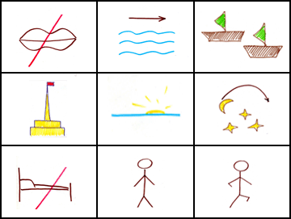

Тихо | скользят по Неве | корабли.
Шпиль Петропавловки | блещет вдали. | Всю бы я ночь
не ложился в кровать. | Был бы я взрослым - | пошёл бы гулять.

